**INFORME PANORAMICO**

NOMBRE : **KARLA RENTERIA SALAZAR**

EDAD : 25

CODIGO : 001992

REFERENTE :

FECHA : 15/08/22

A la evaluación de la Radiografía Panorámica, se observa:

* Mineralización bilateral del ligamento estilohioideo.
* Neumatización alveolar de seno maxilar izquierdo.
* Ausencia de piezas 18, 28 y 48.
* Pieza 38 extruida y erosión paracoronaria distal. Segmento apical proyectado sobre la cortical superior del conducto dentario inferior adyacente.
* Restauraciones coronarias en piezas 16, 27, 37 46 y 47.
* Pieza 36 caries en cara libre.
* Pieza 34 obturación de conductos radiculares y material radiopaco coronario con falta de sellado marginal.
* Piezas 31 y 43 giroversadas.
* Dispositivos de ortodoncia en piezas superiores.
* Trabeculado óseo de características normales.

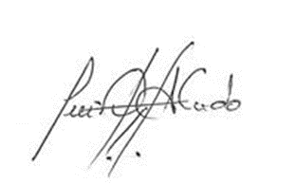

Atentamente:

CD. Luis Díaz Alvarado

Especialista en Radiología oral y Maxilofacial

COP 13883 RNE 0099